附件一：重庆大学及电气工程学院简介
重庆大学及电气工程学院
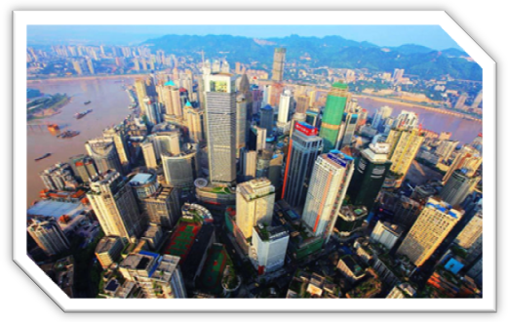
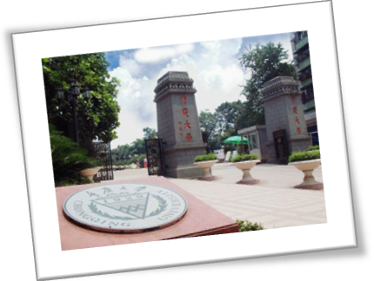
巍峨的高山，低回的河谷，承载着重庆三千年的文明史。从一个古代军事要隘，发展成为开放的、连接我国中西部的战略枢纽；从古代的区域商贸中心，发展成为长江上游的经济中心；从十九世纪的单一型转口贸易城市，成长为中国西部最大的多功能的现代工商业城市；从位居四川盆地东部的港口城市，发展成为立足中国内陆、面向五洲四海的中央直辖市。不论是过去的辉煌历程还是今天的日新月异，重庆都是一座非去不可的城市。
重庆大学是教育部直属的全国重点大学，由教育部和重庆市重点共建，是国家“985工程”和“211工程”重点建设的高校。

重庆大学电气工程学院（原电机系）创建于1936年。在历届系主任冯简、闵启杰、王际强、江泽佳等一大批著名学者的引领下，奠定了今天电气工程学院坚实的学术基础，形成了严谨的治学传统。“电气工程”学科为国家重点一级学科，包含完整的五个二级学科（电机与电器、电力系统及其自动化、高电压与绝缘技术、电力电子与电力传动、电工理论与新技术）和一个自主设置二级学科（建筑电气与智能化）；拥有输配电装备及系统安全与新技术国家重点实验室、“电气工程”一级学科博士学位授权点（含6个二级学科博士学位授权点）、“电工学科”博士后流动工作站、国家工科电工电子基础课程教学基地、国家电工电子基础实验教学示范中心、“高电压输配电装备安全理论与技术”国家自然科学基金创新研究群体、“电工电子基础系列课程教学”国家级教学团队、“电路原理”和“高电压技术”国家精品课程等。
学院现有教职工160余名，其中外聘院士10名、加拿大工程院、工程研究院院士1名、国家千人计划人选1名、国家青年千人计划人选1名、“973”首席科学家1名、国家杰出青年科学基金获得者2名、长江学者奖励计划特聘教授4名、教育部新（跨）世纪优秀人才支持计划人选9名。
为了进一步扩大我院在专业领域中的国际知名度，充分实现学科、科研、人才的国际化，学院建成了以“输变电设备与系统安全”国家“111”创新引智基地为代表的国际交流基地。此外，学院与英国谢菲尔德大学、杜伦大学、美国麻省理工学院、威斯康辛大学、密西西比州立大学、加拿大阿尔伯特大学等国际知名大学相关学科建立了密切的合作关系和常态化的学术科研交流机制，并建成了高压外绝缘与覆冰现场试验基地、大电网可靠性评估、可再生能源转换系统可靠性、智能信息处理等4个国际合作研究平台，为学院建设高水平的科研平台和国际知名学科的进一步发展打造良好的国际合作环境。与美国加州州立大学Sacramento分校建立了教学、科研、工程实践一体化的“1+1.5+0.5”硕士双学位联合培养项目；与美国辛辛那提大学联合办学，进行电气工程专业国际化人才培养，启动了UC-CQU项目，组建了“CQU-UC电气班”。
面向未来，学院全体师生员工正以建设国内前列、国际知名的研究型学院为目标而努力。

